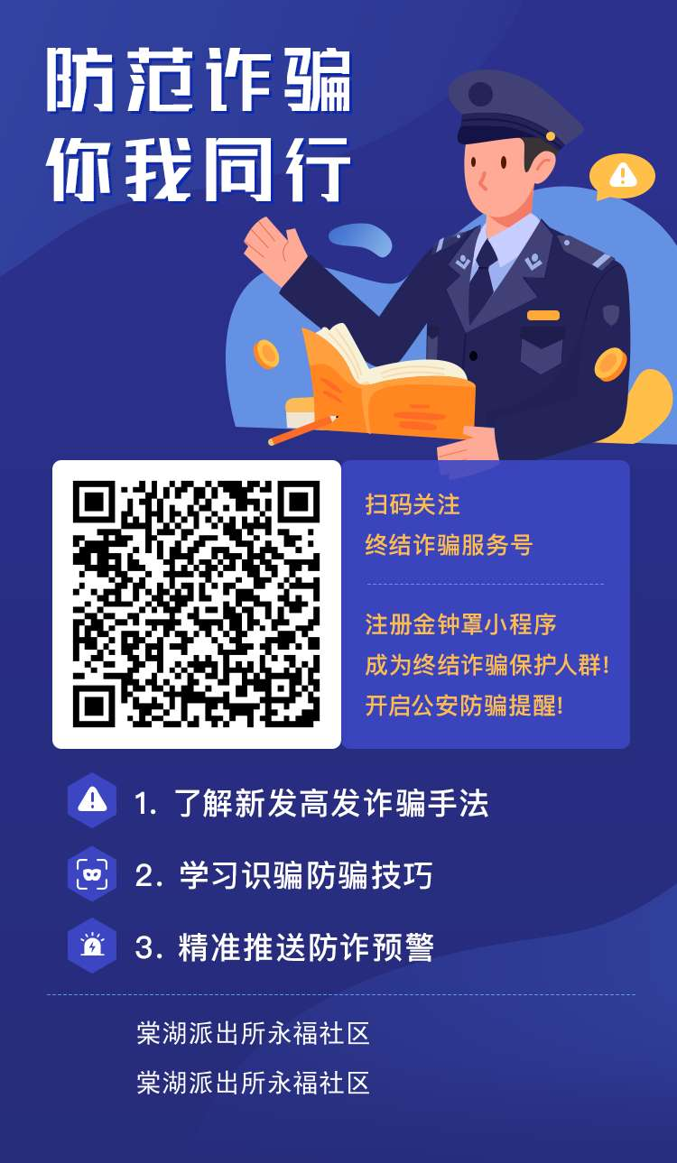
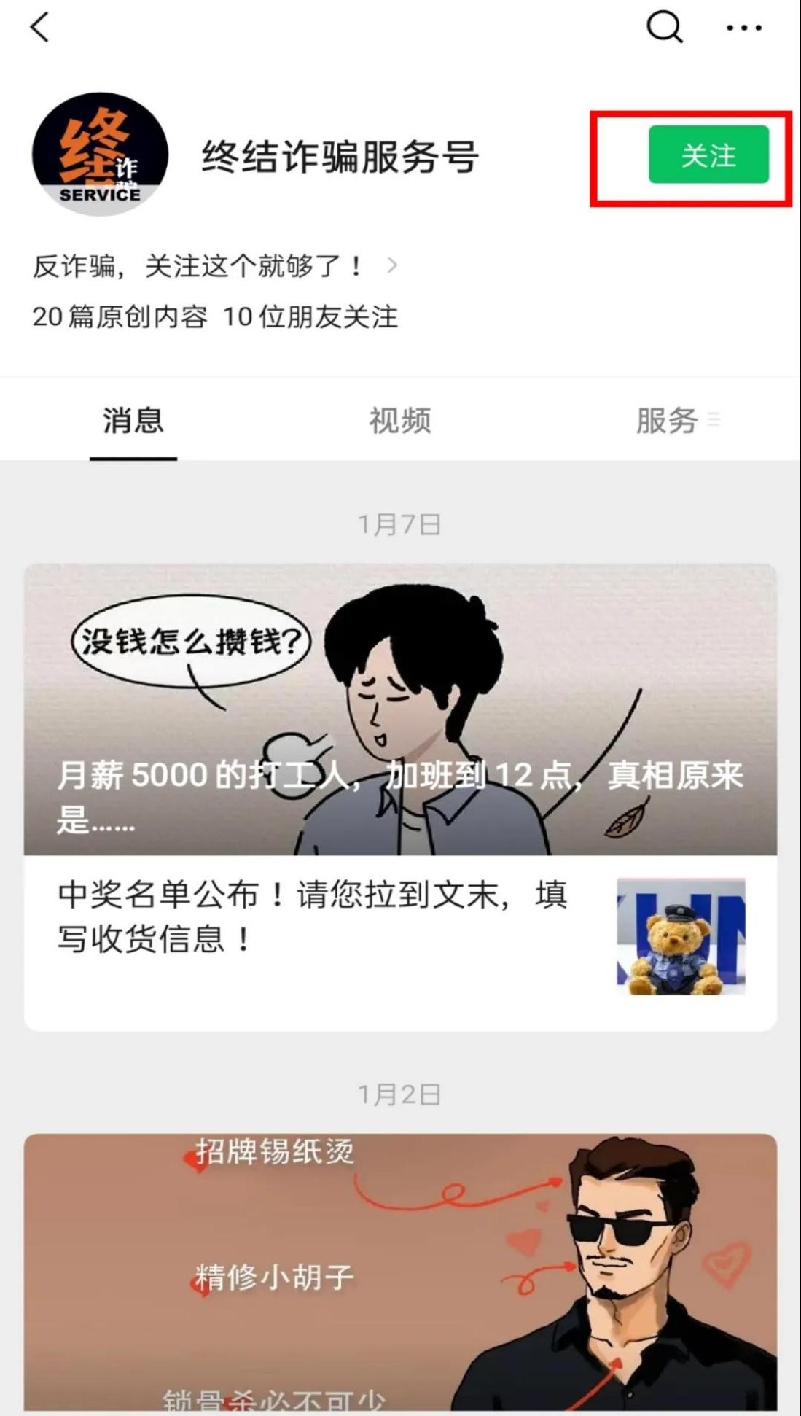

②关注“终结诈骗服务号”

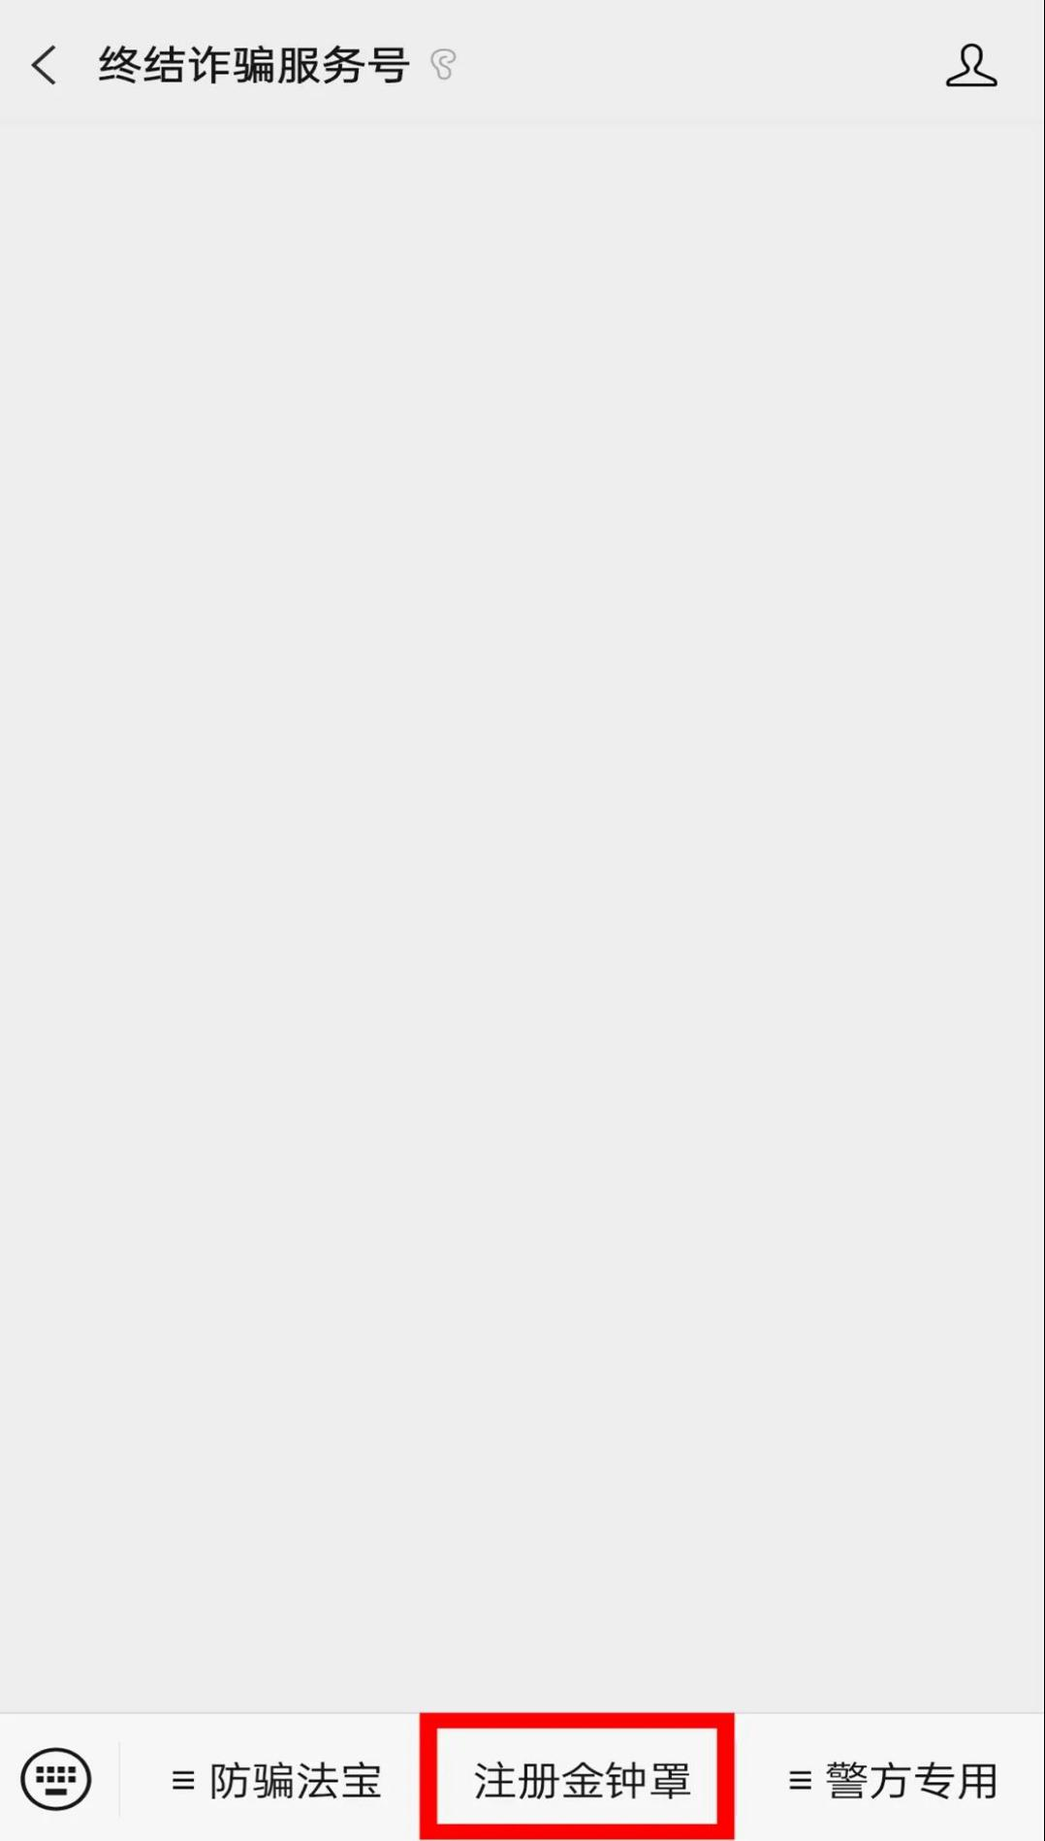

③ 进入公众号，注册“金钟罩”

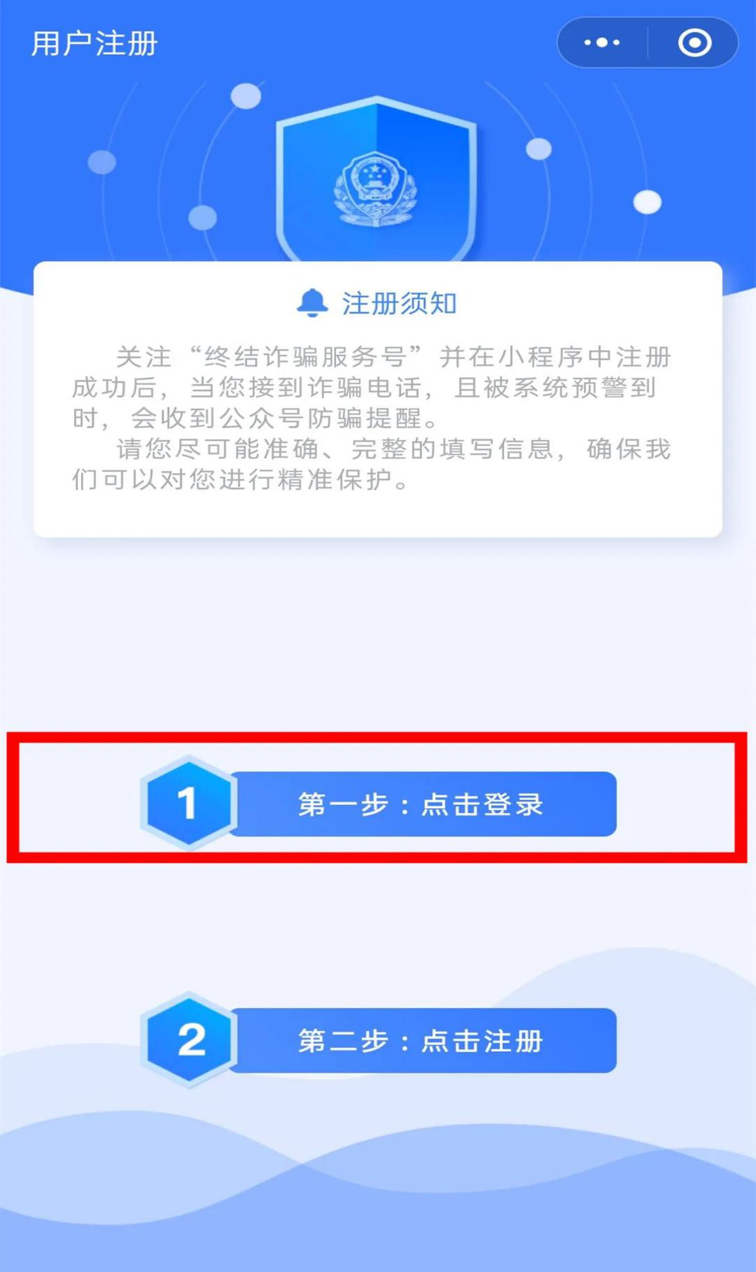

④第一步点击登录获取头像

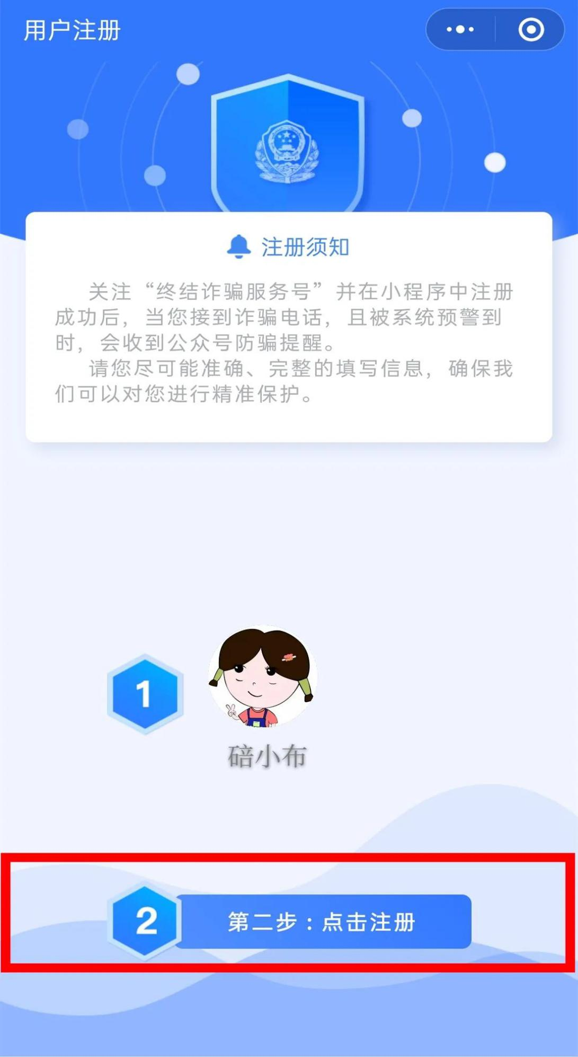
⑤第二步点击注册获取常用手机号及位置信息

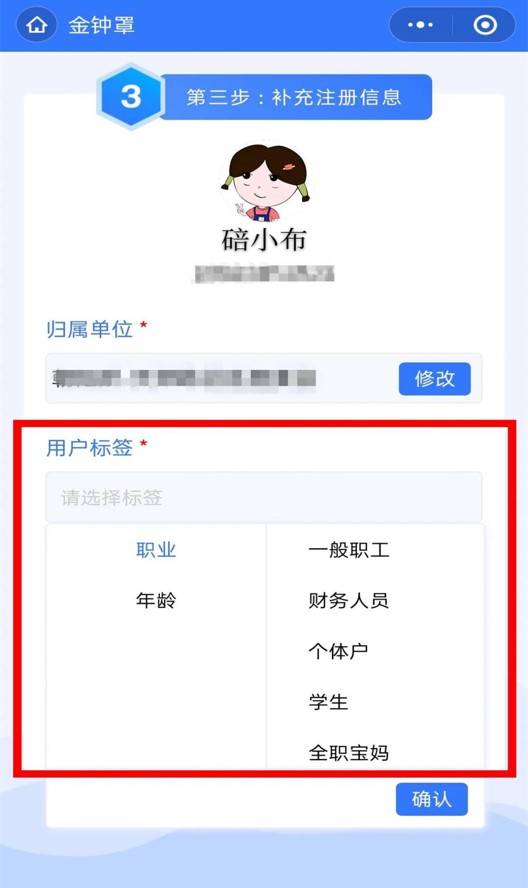

⑥补充注册信息，填写用户标签，确认无误提交。

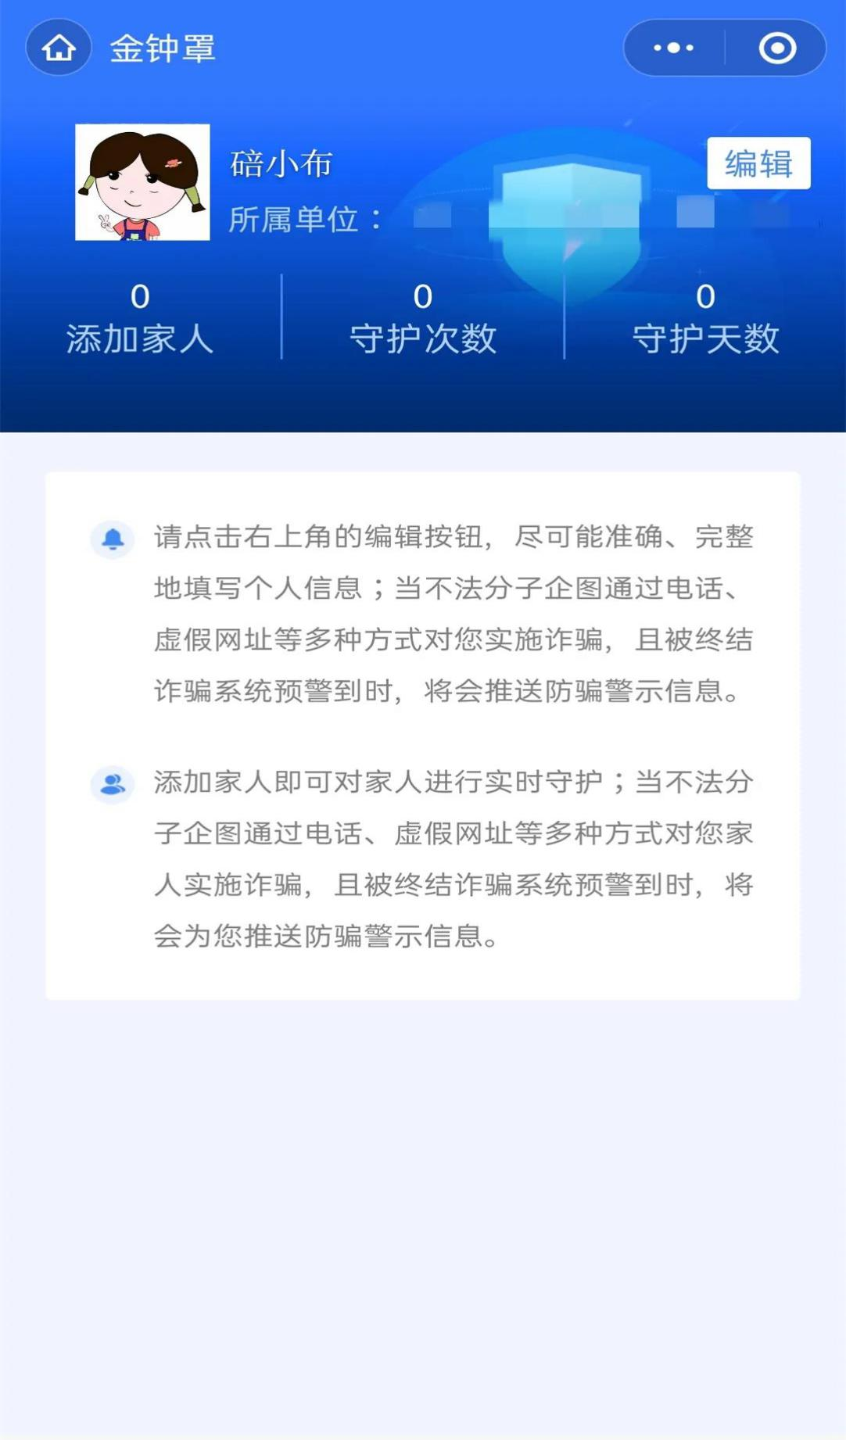

⑦进入“金钟罩”界面

一起守护家人
“金钟罩”小程序还推出了“亲情号码”功能，一人成功注册，多个号码得到保护。
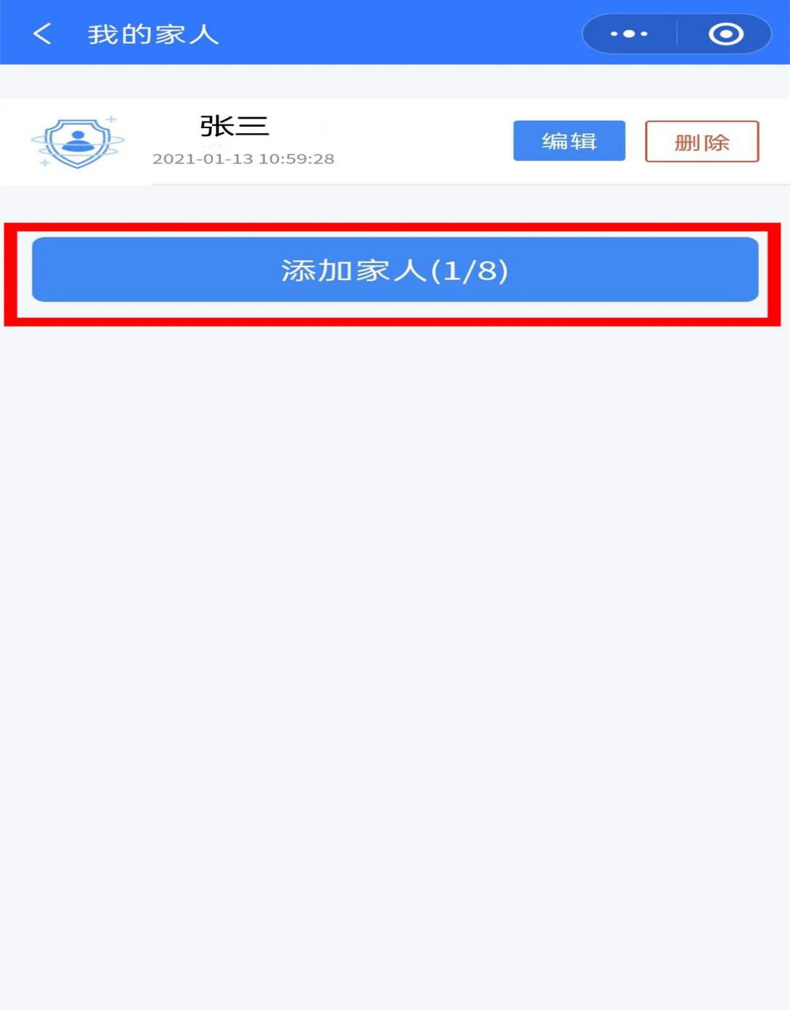

点击“我的家人”可添加家人，添加成功后家人也会被纳入“金钟罩”小程序保护。

提醒！！！

1.“金钟罩”不占用手机内存，市民只需要扫码关注并注册即可。

2.注册过程不需要获取手机验证码，所有注册信息都是经过加密后存储在警方端。

3.在注册“金钟罩”之后，切记不要对公众号取关，否则无法接收到预警信息，因为预警信息是在公众号页面推送的。

4.首次注册“金钟罩”获取手机号的时候，有多个手机号的情况下，务必要选择我们常用的手机号进行注册。

目前
我区已全面推广“金钟罩”小程序
希望广大市民积极配合注册
一起学习防骗知识
保护我们的财产安全！

不轻信，不转账
远离网络电信诈骗！
遇骗怎么办，快打110！

附件2
反诈金钟罩常见问题答疑

1. 社区民警进行推广的步骤？
答：群众一定要注册，选择所在派出所才能受到保护！！！
（1）微信上绑定个人账号（由公安局管理分发），发动辖区群众扫描派出所或者社区民警的二维码关注；
（2）群众进行“金钟罩”注册授权，获取手机号码和地理位置，选择所在派出所；
（3）添加家人号码进行保护，最多可添加8位家人手机号码。
（4）产生预警时，社区民警根据实际情况进行电话或上门劝阻，劝阻后在微信上填写劝阻记录。

2. 群众注册“金钟罩”时，为什么归属单位只是“终结诈骗防诈宣传中心”？
答：（1）手机没开定位权限；
（2）该区域还没使用“金钟罩”；
（3）归属单位为“终结诈骗防诈宣传中心”并不能让群众受到保护，一定要选择所在的派出所单位才能受到保护。

3. 关注粉丝、注册用户和受保护人数是什么意思？
答：关注粉丝：通过扫描该派出所或者社区民警二维码进行关注的群众数量；
注册用户：归属单位选择该派出所的群众数量；
受保护人数：注册用户数量+添加的家人数量。

4. 注册“金钟罩”会不会涉及群众隐私？
答：不会，“金钟罩”和普通的小程序注册是一样的流程，群众注册时，只需填写该群众的手机号码、年龄、职业等简单信息，不会涉及公民的重要个人信息。系统是用手机号码在各涉诈的网址及APP做碰撞，发现群众的手机号码出现在涉嫌诈骗的网站或平台，或者接听网络诈骗电话时间过长，系统就会产生预警信息。

5. 社区民警怎么接收预警信息？
答：公安局管理员会给每个社区民警创建账号，社区民警关注“终结诈骗服务号”，在下方菜单栏“警方专用”-“民警登录”绑定自己的账号，当辖区注册群众遭受到电信网络诈骗时，系统就会以微信信息的形式把预警推送到社区民警手机上。

6. 预警信息会推送给谁？
答：（1）该社区下所有绑定了微信民警端的社区民警，其中一位社区民警领取任务，进行劝阻并填写劝阻记录；
（2）已关注“终结诈骗服务号”并注册了“金钟罩”的受害人；
（3）公安局管理员能在电脑端接收预警信息和查看各派出所预警处理情况。

7. 如果群众注册“金钟罩”后取消关注还能收到预警信息吗？
答：群众收不到，但社区民警能收到。

8. 添加的家人能自己收到预警信息吗？
答：不能，但关注了“终结诈骗服务号”并注册的群众和社区民警都能收到，添加的家人也可自行关注并注册，接收预警信息。

9. 个别群众注册需要验证码，是怎么回事?
答：（1）用户微信没绑定手机号
（2）用户首次使用微信提供的小程序功能
（3）用户超过半年没有验证过绑定微信的手机号

10. 群众扫了A派出所或者民警的二维码进行注册，但管辖单位为B派出所，应该怎么操作？
答：自行修改归属单位到B派出所

11. 为什么归属社区列表中没有民警推广的社区，该怎么处理这种情况？
答：（1）单位列表只显示最近的5个社区，不同手机返回的单位列表不同，推广的社区离管辖的派出所较远，未在列表中显示；
（2）如果列表中没有显示自己的社区单位，可手动搜索并选择。

12. 为什么新关注人数增加了，累计关注人数没有增加？
答：新关注人数、取消关注人数、净增关注人数、金钟罩注册数会有5~15分钟延迟；
累计注册数、累计关注人数、受保护人数每日0点更新

13. 派出所需要新增或者调整宣传民警，需要怎么处理？
答：请联系公安局管理员，由管理员进行处理。

14.推广常用的方法有哪些？
答：（1）社区门口宣传，扫码关注，注册后进小区；
（2）街道广场摆摊宣传，扫码关注并引导注册；
（3）争取社区商家支持，把二维码摆在商铺，引导注册；
（4）在社区微信群，发送二维码，发送金钟罩介绍说明引导关注和注册；
（5）基础派出所入户推广关注服务号并注册金钟罩，并进行反诈知识宣传；
（6）在机场、火车站、汽车站、地铁站等交通枢纽出入口引导关注和注册；
（7）找办事大厅、银行等公共单位合作推广宣传；
（8）在出租屋集中地，召集房屋管理处相关工作人员和房东，协助引导租客关注和注册；
（9）和学校合作（主要是大学），组织相关讲座后进行现场注册教学，辅导员核实各班注册情况。

